apstiprinĀts
Daugavpils Bērnu un jaunatnes sporta skolas direktors

_________________I. Utināns
Daugavpilī, 2017.gada 10.novembrī
DBJSS2017/115
UZAICINĀJUMS
piedalīties aptaujā par līguma piešķiršanas tiesībām
14.Starptautiskā Henrija Silova turnīra apbalvojumu izgatavošana

- Pasūtītājs:
Pasūtītāja nosaukums | Daugavpils Bērnu un jaunatnes sporta skola
Adrese | Kandavas iela 17a, Daugavpils, LV-5401
Reģ.Nr. | 90009242212
Kontaktpersona | Direktors Imants Utināns, tālr. 65425346, mob.29364652  e-pasts: daugavpilsbjss@inbox.lv

2. Iepirkuma priekšmets: 14.Starptautiskā Henrija Silova turnīra apbalvojumu izgatavošana
3. Paredzamā līgumcena: līdz EUR 460,00 bez PVN
4. Līguma izpildes termiņš: 2017.gada 6.decembris
5. Nosacījumi pretendenta dalībai aptaujā
5.1. Pretendent ir reģistrēts Latvijas Republikas Uzņēmumu reģistrā vai līdzvērtīgā reģistrā ārvalstīs;
5.2. Pretendentam ir pieredze tehniskajā specifikācijā minētā pakalpojuma sniegšanā;
5.3. Pretendentam ir jābūt nodrošinātai mājas lapai, lai būtu iespēja iepazīties ar preču klāstu;
5.4. Precīzs pakalpojuma apraksts ir noteiks tehniskajā specifikācijā (pielikums Nr.1).
6.Pretendentu iesniedzamie dokumenti dalībai aptaujā
6.1. Pretendents sastādīts finanšu/tehniskais piedāvājums (2.pielikums)

7.Piedāvājuma izvēles kritērijs: piedāvājums, kas pilnībā atbilst prasībām;
8.Piedāvājums iesniedzams: līdz 2017.gada 13.novembrim, plkst.15.00
9.Piedāvājums var iesniegt:
9.1.personīgi, vai pa pastu pēc adreses Kandavas ielā 17a, Daugavpilī (3.stāvs, kab.305)
9.2.elektroniski (e-pasts: daugavpilsbjss@inbox.lv)
10.Paziņojums par rezultātiem: tiks ievietota Daugavpils pilsētas domei tīmekļa vietnē www.daugavpils.lv , sadaļā “Pašvaldības iepirkumi, konkursi”

Pielikumā:
- Tehniskā specifikācija;
- Finanšu-tehniskā piedāvājuma forma.

1.pielikums

Tehniskā specifikācija

Veicamā darba uzdevumi: apbalvojumu izgatavošana un piegāde;
Pasūtījuma izpildināšana: 2017.gada 6.decembris;
Piegāde: bezmaksas

Nr.p.k. | Preces nosaukums | Apraksts | Mērvienība | Cena bez PVN
1. | Preces nosaukums
1.1. | Kauss – 3 izmēri  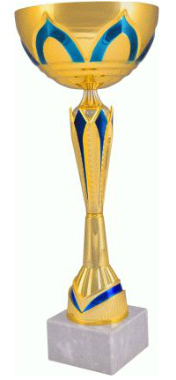 | Metāla kauss ar zilas krāsas elementiem, 3 izmēri:  30cm  28,5cm  25,5cm  Balta marmora pamatne, 65x30, 65x20, 55x20mm. Personalizācija: krāsaina metāla sublimācijas plāksne, t.sk. maketēšana un dizains | 6 gab.  6 gab.  6 gab.
1.2. | Kauss – 3 izmēri | Metāla kauss ar zilas krāsas elementiem, 3 izmēri:  50cm  43,5cm  38cm  Balta marmora pamatne, 85x30, 75x20, 65x20mm. Personalizācija: krāsaina metāla sublimācijas plāksne, t.sk. maketēšana un dizains | 2 gab.  2 gab.  2 gab.
1.3. | Koka balva – 3 izmēri  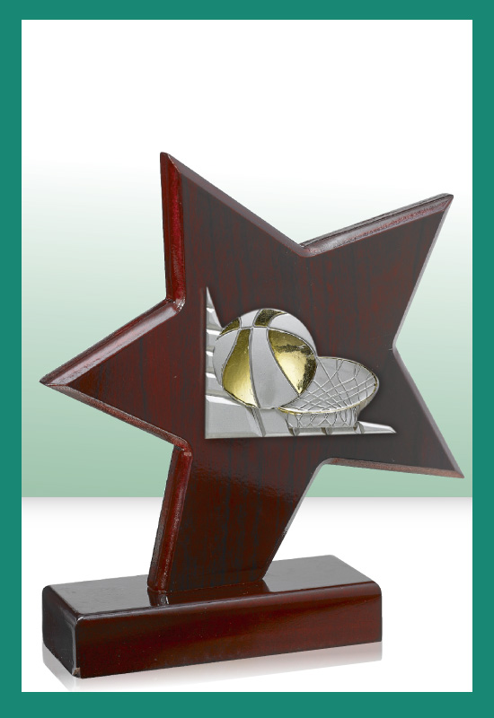 | Sarkankoka balva “zvaigznes” formā, 3 izmēri:  20cm  19cm  18cm  Personalizācija: krāsaina metāla sublimācijas plāksne, t.sk. maketēšana un dizains | 1 gab.  1 gab.  1 gab.
1.4. | Afiša A2 formāts | Afiša A2 formāts – 170 gr. glancēts krītpapīrs, 420x594mm, t.sk. maketēšana un dizains | 10 gab.
 | Stikla balva ar dāvanu kasti  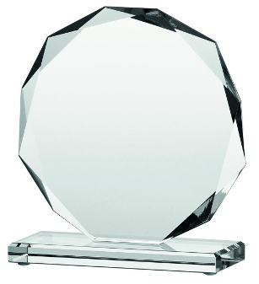 | Caurspīdīga stikla balva, diametrs 17cm ar stikla pamatni, komplektā ar dāvanu kasti zilā krāsā, iekšpusē izklājums ar zilu atlasa audumu, 235x260x5mm. Personalizācija: gravējums, t.sk. maketēšana un dizains. | 2 gab.
 | Lietussargs ar logo | Lietussargs ar silikona liektu rokturi zilā krāsā, diametrs 105cm, automātiska atvēršanās, personalizācija: logo termopārnese vienam segmentam, t.sk. maketēšana un dizains. | 10 gab.
1.5. | Marķieris- “ķīniešu cepurītes  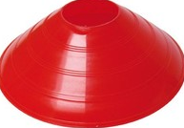 | Marķēšanas konusi - ķīniešu cepurītes 5 cm, ar iedobēm nūju ievietošanai .  - materiāls – polietilēns  - izmēri augstums 5 cm, diametrs 19 cm  - krāsa: oranža vai dzeltena  - komplektā 10 gab. | 1 kompl.

Tehnisko specifikāciju sagatavoja
Daugavpils Bērnu un jaunatnes sporta skolas metodiķe J. Dedele

2.Pielikums

2017.gada ____._______________, Daugavpilī

FINANŠU - TEHNISKAIS PIEDĀVĀJUMS
Piedāvājam izgatavot apbalvojumus par šādu cenu:

Kam: | Daugavpils Bērnu un jaunatnes sporta skolai,  Kandavas iela 17a, Daugavpils, LV-5401
Pretendents,
Reģ.Nr.
Adrese:
Kontaktpersona, tās tālrunis, fakss un e-pasts:
Datums:
Pretendenta Bankas rekvizīti:

Nr.p.k. | Preces nosaukums | Apraksts | Mērvienība | Cena bez PVN
1. | Preces nosaukums
1. | Kauss – 3 izmēri | Metāla kauss ar zilas krāsas elementiem, 3 izmēri:  30cm  28,5cm  25,5cm  Balta marmora pamatne, 65x30, 65x20, 55x20mm. Personalizācija: krāsaina metāla sublimācijas plāksne, t.sk. maketēšana un dizains | 6 gab.  6 gab.  6 gab.
 | Kauss – 3 izmēri | Metāla kauss ar zilas krāsas elementiem, 3 izmēri:  50cm  43,5cm  38cm  Balta marmora pamatne, 85x30, 75x20, 65x20mm. Personalizācija: krāsaina metāla sublimācijas plāksne, t.sk. maketēšana un dizains | 2 gab.  2 gab.  2 gab.
 | Koka balva – 3 izmēri | Sarkankoka balva “zvaigznes” formā, 3 izmēri:  20cm  19cm  18cm  Personalizācija: krāsaina metāla sublimācijas plāksne, t.sk. maketēšana un dizains | 1 gab.  1 gab.  1 gab.
2. | Afiša A2 formāts | Afiša A2 formāts – 170 gr. glancēts krītpapīrs, 420x594mm, t.sk. maketēšana un dizains | 10 gab.
3. | Stikla balva ar dāvanu kasti | Caurspīdīga stikla balva, diametrs 17cm ar stikla pamatni, komplektā ar dāvanu kasti zilā krāsā, iekšpusē izklājums ar zilu atlasa audumu, 235x260x5mm. Personalizācija: gravējums, t.sk. maketēšana un dizains. | 2 gab.
4. | Lietussargs ar logo | Lietussargs ar silikona liektu rokturi zilā krāsā, diametrs 105cm, automātiska atvēršanās, personalizācija: logo termopārnese vienam segmentam, t.sk. maketēšana un dizains. | 10 gab.
5. | Marķieris- “ķīniešu cepurītes | Marķēšanas konusi - ķīniešu cepurītes 5 cm, ar iedobēm nūju ievietošanai .  - materiāls – polietilēns  - izmēri augstums 5 cm, diametrs 19 cm  - krāsa: oranža vai dzeltena  - komplektā 10 gab. | 1 kompl.

KOPĀ:

3. Mēs apliecinām, kā:
- Līguma izpildes termiņš līdz 2017 gada 6.decembrim;
- Nekādā veidā neesam ieinteresēti nevienā citā piedāvājumā, kas iesniegts šajā iepirkumā;
- Nav tādu apstākļu, kuri liegtu mums piedalīties iepirkumā un izpildīt tehniskās specifikācijās norādītās prasības;
- Pasūtītās preces piegādāsim uz sava rēķina.

Paraksta pretendenta vadītājs vai vadītāja pilnvarota persona:

Vārds, uzvārds, amats
Paraksts
Datums

